INFORME TRIMESTRAL DE MOROSIDAD
TERCER TRIMESTRE 2025
CUMPLIMIENTO DE LOS PLAZOS DE PAGO DE LAS OPERACIONES COMERCIALES DEL AYUNTAMIENTO DE LAS ROZAS DE MADRID.
D. JOSE LUIS CRUZA REDONDO, funcionario de carrera de la Administración Local con habilitación estatal, subescala de Intervención-Tesorería, categoría superior que desempeña el puesto de Tesorero del Ayuntamiento de Las Rozas de Madrid en el ejercicio de las funciones contempladas en el artículo 196 del Real Decreto Legislativo 2/2004, de 5 de marzo, por el que se aprueba el texto refundido de las Haciendas Locales, y artículos 5.1.c) y e) del Real Decreto 128/2018, de 16 de marzo, por el que se regula el régimen jurídico de los funcionarios de Administración Local con habilitación de carácter nacional, informa:
PRIMERO:
CONCEPTO DE PMP A EFECTOS DEL CALCULO DE MOROSIDAD
Legislación:
- Ley 3/2004, de 29 de diciembre, por la que se establecen medidas de lucha contra la morosidad en las operaciones comerciales.
- Ley 9/2017, de 8 de noviembre, de contratos del sector público por la que se transponen al ordenamiento jurídico español las Directivas del Parlamento Europeo y del Consejo 2014/23/UE y 2014/24/UE de 26 de febrero de 2014.
- Real Decreto 128/2018 de 16 de marzo por el que se regula el régimen jurídico de los funcionarios de Administración Local con habilitación de carácter nacional -artículo 5.1.c).
“…Artículo 16.6 de la Orden HAP/2105/2012 (redacción Orden HAP/2082/2014).
El informe trimestral, regulado en el artículo 4 de la Ley 15/2010, de 5 de julio, de modificación de la Ley 3/2004, de 29 de diciembre, por la que se establecen medidas de lucha contra la morosidad en las operaciones comerciales, en la que se incluirá, a menos, de acuerdo con la metodología establecida para el cálculo el periodo medio de pago a proveedores del Ayuntamiento, el detalle del periodo medio de pago global a proveedores y del periodo medio de pago mensual y acumulado a proveedores así como las operaciones pagadas y pendientes de pago de cada entidad.
En suma, el informe trimestral de morosidad contemplará la siguiente información:
- Pagos realizados en el trimestre
- Intereses de demora pagados en el trimestre
- Facturas pendientes de pago al final del trimestre
La Administración, por tanto, dispone de un plazo máximo de treinta días contados desde el siguiente a la entrega de los bienes o prestación de los servicios para aprobar las certificaciones o documentos acreditativos de la conformidad y dispone de otros treinta días a partir de la conformidad para aprobar el pago del precio sin incurrir en mora.
De esta manera debemos recordar que quedarían fuera del ámbito de la Ley 3/2004, de 29 de diciembre, por la que se establecen medidas de lucha contra la morosidad en las operaciones comerciales, las operaciones que no están basadas en una relación comercial, tales como las que son consecuencia de relación estatutaria y de personal o las que son consecuencia de la potestad expropiatoria, o sea, y como conclusión el ámbito objetivo de la obligación de emisión de este informe trimestral de morosidad son las operaciones comerciales.
SEGUNDO:
INFORME CUMPLIMIENTO DE PLAZOS
Como mecanismo de control y transparencia en el cumplimiento de dichas obligaciones de plazos de pago, la mencionada Ley establece que se rindan informes trimestrales periódicos. En cuanto a esta Tesorería concierne, el artículo cuarto de la misma, en sus apartados 3 y 4, establece:
“3.- Los Tesoreros, o, en su defecto, Interventores de las Corporaciones locales, elaborarán trimestralmente un informe sobre el cumplimiento de los plazos previstos en esta Ley para el pago de las obligaciones de cada Entidad local, que incluirá necesariamente el número y cuantía global de las obligaciones pendientes en las que se esté incumpliendo el plazo.
4.- Sin perjuicio de su posible presentación y debate en el Pleno de la Corporación local, dicho informe deberá remitirse, en todo caso, a los órganos competentes del Ministerio de Economía y Hacienda y, en su respectivo ámbito territorial, a los de las Comunidades Autónomas que, con arreglo a sus respectivos Estatutos de Autonomía, tengan atribuida la tutela financiera de las Entidades locales. …”
Este informe, por lo tanto, se emite en virtud de la obligación personal establecida en el artículo cuarto.3 de la Ley 15/2010 de modificación de la ley 3/2004 anteriormente citado.
Este informe abarcará el periodo del primer trimestre del ejercicio de 2025 (01.01.2025 hasta 31.03.2025) e incluye todas las operaciones registradas y disponibles en la contabilidad municipal.
TERCERO:
AMBITOS OBJETIVO Y SUBJETIVO
El ámbito de aplicación de la Ley 15/2010 que impone tal obligación de información se ciñe, (de conformidad con lo contemplado en el artículo 1.2 que modifica el artículo 3 de la Ley 3/2004, por la que se establecen medidas de lucha contra la morosidad en las operaciones comerciales), a los pagos efectuados como contraprestación en las operaciones comerciales realizadas entre empresas y la Administración, de conformidad con lo dispuesto en la Ley 9/2017 de 8 de noviembre de contratos del sector público, por la que se transponen al ordenamiento jurídico español las Directivas del Parlamento Europeo y del Consejo 2014/23/UE y 2014/24/UE de 26 de febrero de 2014.
Los informes exigidos por la Guía recuperan la siguiente información (ver apartado primero)
- Totalidad de los pagos realizados en el trimestre
- Intereses de demora pagados en el trimestre.
- Totalidad de las facturas pendientes de Pago al final del trimestre.
Puede descargarse la documentación relacionada con esta guía en el enlace:
CUARTO:
CONTENIDO DEL INFORME
Informe de Pagos realizados en el Trimestre
Formato del listado
Cálculo de Periodo Medio:
La columna de Periodo Medio de Pago (PMP), se calculará utilizando la siguiente fórmula:
Nº de días de periodo de pago = (Fecha de pago – Fecha de entrada en el registro de facturas) calculado en nº de días.
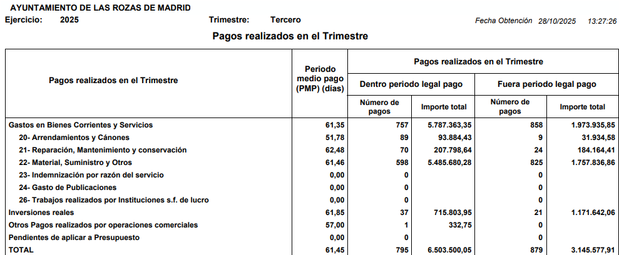
Informe de Intereses de Demora Pagados en el periodo
Formato del listado
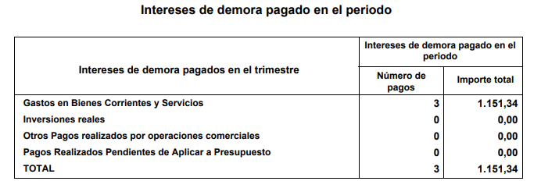
Informe de Facturas o documentos justificativos pendientes de pago al final del trimestre.
Formato del listado.
Cálculo de Periodo Medio:
La columna de Periodo Medio del Pendiente de Pago (PMPP), se calculará utilizando la siguiente fórmula:
Nº de días pendientes de pago = (Fecha fin trimestre natural – Fecha de entrada en el registro de facturas) calculado en nº de días.
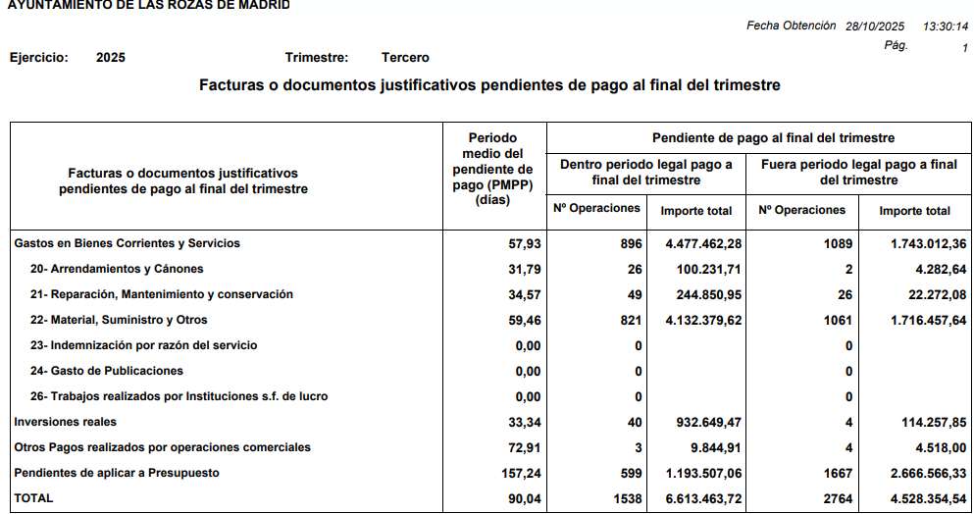
QUINTO:
TRAMITACION DEL INFORME
De acuerdo con la previsión del artículo cuarto 4. Punto 4º de la Ley 15/2010, sin perjuicio de su presentación y, en su caso, debate en el Pleno de la Corporación Local, dicho informe debe remitirse, en todo caso, a los órganos competentes del Ministerio de Hacienda – oficina virtual para la coordinación financiera con las entidades locales- y también, en su respectivo ámbito territorial, a los de las Comunidades Autónomas que, con arreglo a sus respectivos Estatutos, tengan atribuida la tutela financiera de las Entidades Locales. El procedimiento para proceder a esa remisión se determina en el artículo 5 de la Orden HAP/2105/2012, de 1 de octubre, por la que se desarrollan las obligaciones de suministro de información previstas en la Ley Orgánica 2/2012 de 27 de abril de Estabilidad Presupuestaria y Sostenibilidad Financiera que establece que, a estas obligaciones de remisión, se les dará cumplimiento por medios electrónicos a través del sistema que el Ministerio de Hacienda ha habilitado al efecto.
Las Rozas de Madrid, al día de la fecha de la firma digital.
EL TESORERO,
ILMO. SR. ALCALDE-PRESIDENTE DEL AYUNTAMIENTO DE LAS ROZAS DE MADRID (MADRID)

